福建省辐射环境监督站
监 测 报 告
闽环辐 [2015] 监383号

项目名称:平潭县岚城乡卫生院1台X射线机
竣工环保验收监测

委托单位:平潭县岚城乡卫生院

监测项目:环境γ辐射剂量率

编制日期:二○一五年十一月
(加盖测试报告专用章)

说明

１报告无本单位测试报告专用章、骑缝章、章无效。
２复制报告未重新加盖本单位测试报告专用章无效。
３报告涂改无效。
４自送样品的委托监测，其监测结果仅对来样负责。对不可复现的监测项目，结果仅对采样（或监测）所代表的时间和空间负责。
５对监测报告如有异议，请于收到报告之日起两个月内以书面形式向本站提出，逾期不予受理。
6 有关检测检验数据未经本检测机构或有关行政主管部门允许，任何单位不得擅自向社会发布信息。

单位名称：福建省辐射环境监督站电话：0591-87733572
单位地址：福州市晋安区福飞北路456号 传真：0591-87739754
质量监督电话：0591-87730361 邮政编码：350012

福建省辐射环境监督站
监 测 报 告
闽环辐[2015] 监383号
项目名称 | 平潭县岚城乡卫生院1台X射线机竣工环保验收监测
监测项目 | 环境γ辐射剂量率
监测地点 | 平潭县岚城乡卫生院
委托单位 | 平潭县岚城乡卫生院
委托单位地址 | 平潭县万宝中路南侧 | 委托日期 | 2015.9.1
监测方式 | 现场 | 监测日期 | 2015.11.12
监测依据的技术文件名称及代号 | (1)《放射性同位素与射线装置安全和防护管理办法》，环保部  令18号，2011.5.1。  (2)《电离辐射防护与辐射源安全基本标准》，GB18871-2002。  (3)《环境地表γ辐射剂量率测定规范》，GBT14583-93。  (4)《辐射环境监测技术规范》，HJ/T61-2001。  (5)《电离辐射监测质量保证一般规定》，GB 8999-1988。  (6)《医用X射线诊断放射防护要求》(GBZ130-2013)。
监测所用主要仪器名称、型号规格、编号及检定有效期限 | 见表1。
监测时环境条件 | 见表1。
监测结果 | 见表3。
监测结论 | 见表5。
本报告未完整复制和加盖本单位监测专用章无效。
监测人员：许起惠、时磊报告编制：许起惠
审核：谢小强审定：甘来批准：朱耀明
审核日期：2015.12.8 审定日期：2015.12.8批准日期：2015.12.8
（测试报告专用章）

表1 监测情况说明
监测所用主要仪器名称、型号规格、编号及检定有效期限 | 仪器名称：便携式环境辐射剂量率仪。探头型号为6150 AD-b/H，编号为136764；主机型号为6150 AD 5/H，编号为138887。仪器能量响应范围为38keV～7MeV。该仪器经华东国家计量测试中心检定，校准日期：2015年08月07日。
监测时环境条件 | 天气：阴，气温21.3℃，相对湿度78.2%。
备 注 | 剂量限值与剂量管理目标值：  根据《电离辐射防护与辐射源安全基本标准》（GB18871-2002）的规定，实践（如本项目）使公众中有关关键人群组的成员所受到的年平均有效剂量估计值不超过1mSv。特殊情况下，如果5个连续年的年平均不超过1mSv，则某一单一年份的有效剂量可提高到5mSv。职业照射剂量限值为，由审管部门决定的连续5年的年平均有效剂量(不作追溯性平均)不超过20mSv，其中任何一年不超过50mSv。  公众个人剂量管理目标值为0.25mSv/a，辐射工作人员剂量管理目标值为5mSv/a。  平潭县岚城乡卫生院1台X射线机基本参数见表2。  项目环境现状见照片1～6。  平潭县岚城乡卫生院其它相关材料见附件：  附件1：委托书  附件2：环评登记表审批意见  附件3：辐射安全管理制度  附件4：个人剂量监测报告

表2平潭县岚城乡卫生院3台X射线机设备基本情况
名称 | 型号 | 管电压  （kV） | 管电流  （mA） | 射线装置  类别 | 使用场所
DR机 | DR-200 | 120 | 200 | III | 门诊楼一楼放射科

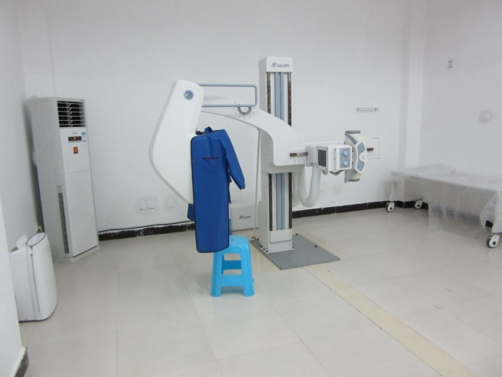 | 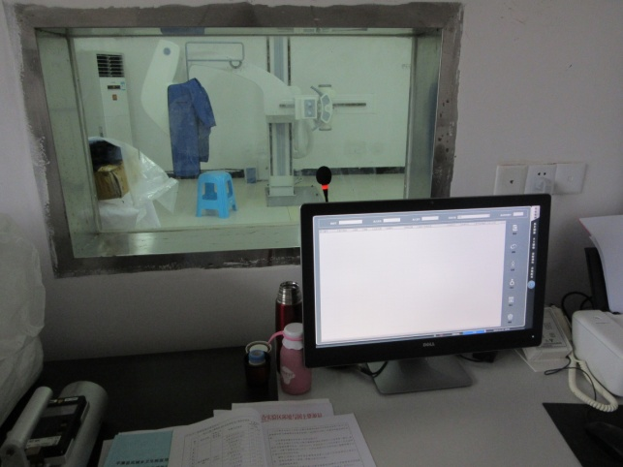
照片1 DR机 | 照片2 DR机操作台
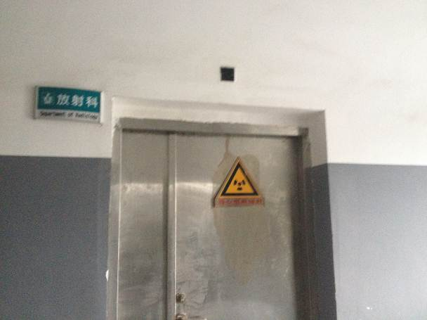  电离辐射警示标志  工作状态指示灯 | 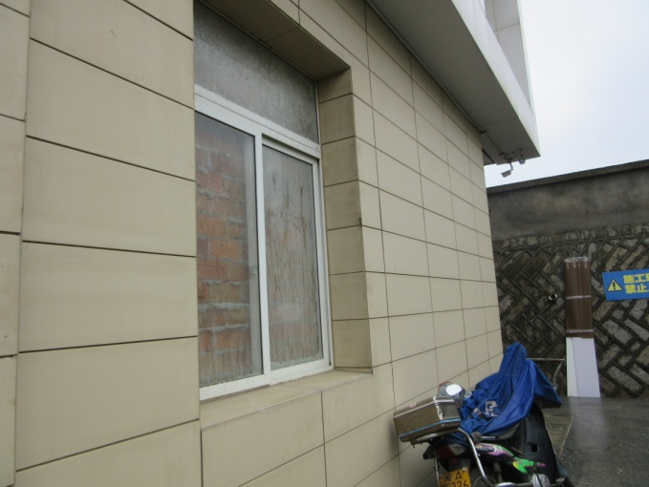
照片3DR机机房病人通道防护门 | 照片4 DR机机房西侧防护墙外
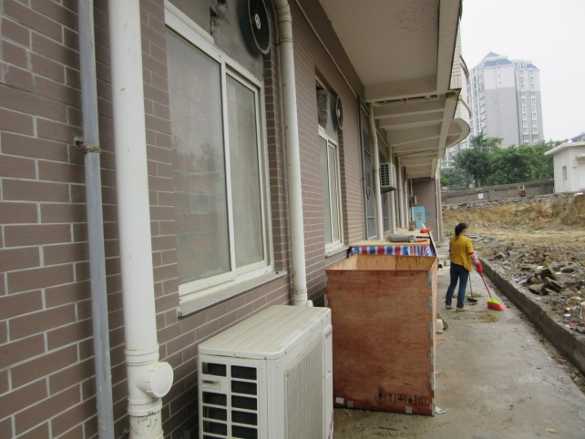 | 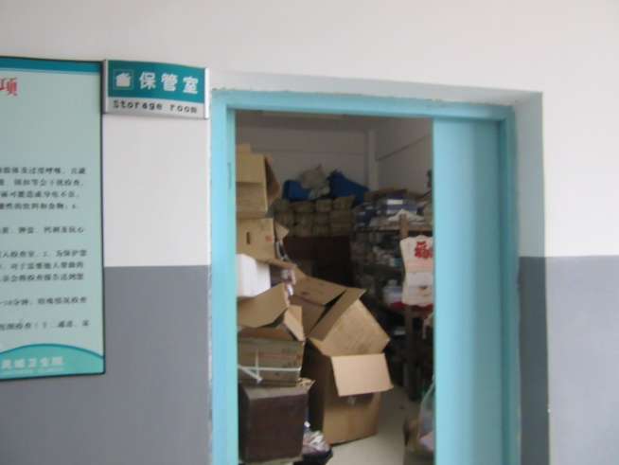
照片5 DR机机房南侧环境 | 照片6 DR机机房上方保管室

表31台X射线机机房周围环境γ辐射剂量率监测值
设备  场所 | 点位  序号 | 监测点位描述 |  | 监测结果(μSv/h) | 工况
DR机机房 | ▲1 | 观察窗外30cm |  | 0.110 | 管电压：90kV；管电流：200mA。  机头朝向：  朝下。
DR机机房 | ▲2 | 操作位 |  | 0.116 | 管电压：90kV；管电流：200mA。  机头朝向：  朝下。
DR机机房 | ▲3 | 医生出入防护门外30cm |  | 0.115 | 管电压：90kV；管电流：200mA。  机头朝向：  朝下。
DR机机房 | ▲4 | 东侧洗手间 |  | 0.149 | 管电压：90kV；管电流：200mA。  机头朝向：  朝下。
DR机机房 | ▲5 | 病人出入防护门 | 左侧外30cm | 0.114 | 管电压：90kV；管电流：200mA。  机头朝向：  朝下。
DR机机房 | ▲6 | 病人出入防护门 | 中央外30cm3 | 0.118 | 管电压：90kV；管电流：200mA。  机头朝向：  朝下。
DR机机房 | ▲7 | 病人出入防护门 | 右侧外30cm | 0.116 | 管电压：90kV；管电流：200mA。  机头朝向：  朝下。
DR机机房 | ▲8 | 西侧防护墙外30cm |  | 0.132 | 管电压：90kV；管电流：200mA。  机头朝向：  朝下。
DR机机房 | ▲9 | 南侧防护墙外30cm |  | 0.127 | 管电压：90kV；管电流：200mA。  机头朝向：  朝下。
DR机机房 | ▲10 | 上方保管室 |  | 0.111 | 管电压：90kV；管电流：200mA。  机头朝向：  朝下。
—— | ▲11 | 医院门诊大楼外空地 |  | 0.145 | 管电压：90kV；管电流：200mA。  机头朝向：  朝下。
备注 | 从监测结果可知：该院1台X射线机正常工作时，机房周围环境γ辐射剂量率测值均小于2.5μSv/h，满足《医用X射线诊断放射防护要求》（GBZ130-2013）的辐射屏蔽要求。  从监测结果可知：该院1台X射线机正常工作时，机房周围环境γ辐射剂量率测值与周围环境本底水平相当，使周围公众人员和辐射工作人员接受的年附加有效剂量可以忽略不计。

停车场
N
▲8
空地

▲7
▲9
过

道
▲6
放射科
▲5
操作台

洗手间
▲1
▲3
▲4
▲2
控制室

图例
▲1 环境γ辐射剂量率监测点位和编号
铅防护门
铅防护窗

图1 DR机机房周围环境γ辐射剂量率监测点位示意图

表4 辐射环保设施与辐射安全管理措施检查
根据国务院第449号令《放射性同位素与射线装置安全和防护条例》和国家环保部令第18号《放射性同位素与射线装置安全和防护管理办法》及环境保护主管部门的要求，放射性同位素与射线装置使用单位应落实环评文件及批复中要求的各项管理制度和安全防护措施。为此对该院的辐射环境管理情况和安全防护措施进行了检查。

4.1组织机构
平潭县岚城乡卫生院成立了放射防护管理机构，具体负责场所的安全与工作人员的辐射防护工作。

4.2安全管理制度
平潭县岚城乡卫生院已制定了《放射诊疗规章制度》、《分所工作人员岗位职责》、《辐射事故预防措施及应急处理预案》等制度（见附件3）。

4.3辐射安全许可证和管理制度的落实情况
（1）从事辐射工作人员的教育培训。该医院辐射工作人员均未参加辐射安全与防护培训。
（2）个人剂量和健康检查管理。该医院委托有资质单位为辐射工作人员进行了个人剂量检测，建立了个人剂量档案（见附件4）。
（3）工作场所的安全检查。该医院制定了相关的操作规程和管理制度，严格按照操作规程操作。工作场所严格管理，病人通道防护门防护门上有醒目的“当心电离辐射”警示标志，严禁无关人员靠近工作场所区域，但未设置工作状态警示灯。

表5 验收监测结论与建议

5.1验收监测结论
（1）平潭县岚城乡卫生院使用1台X射线机项目落实了国家对建设项目环境保护“三同时”制度的要求。
（2）根据现场监测结果估算，辐射工作人员及公众人员的年附加有效剂量均符合《电离辐射防护与辐射源安全基本标准》（GB18871-2002）中年剂量限值的要求。机房周围环境贯穿辐射剂量率测值均小于2.5μSv/h，满足《医用X射线诊断放射防护要求》（GBZ130-2013）的要求。
（3）该医院辐射防护管理制度及防护措施基本落实。
综上所述，平潭县岚城乡卫生院使用1台X射线机项目基本落实了环境影响评价及批复中的各项环保措施，已具备竣工验收条件，建议本项目通过竣工环境保护验收。

5.2建议及要求
1、平潭县岚城乡卫生院要尽快办理辐射安全许可证。
2、平潭县岚城乡卫生院要加大管理和培训力度。所有辐射工作人员均要参加环保部门组织的辐射安全与防护培训，并取得证书。
3、医生通道防护门均要有醒目的“当心电离辐射”警示标志。
4、加强管理，做好各种环保设施的日常保养、检修和维护工作。

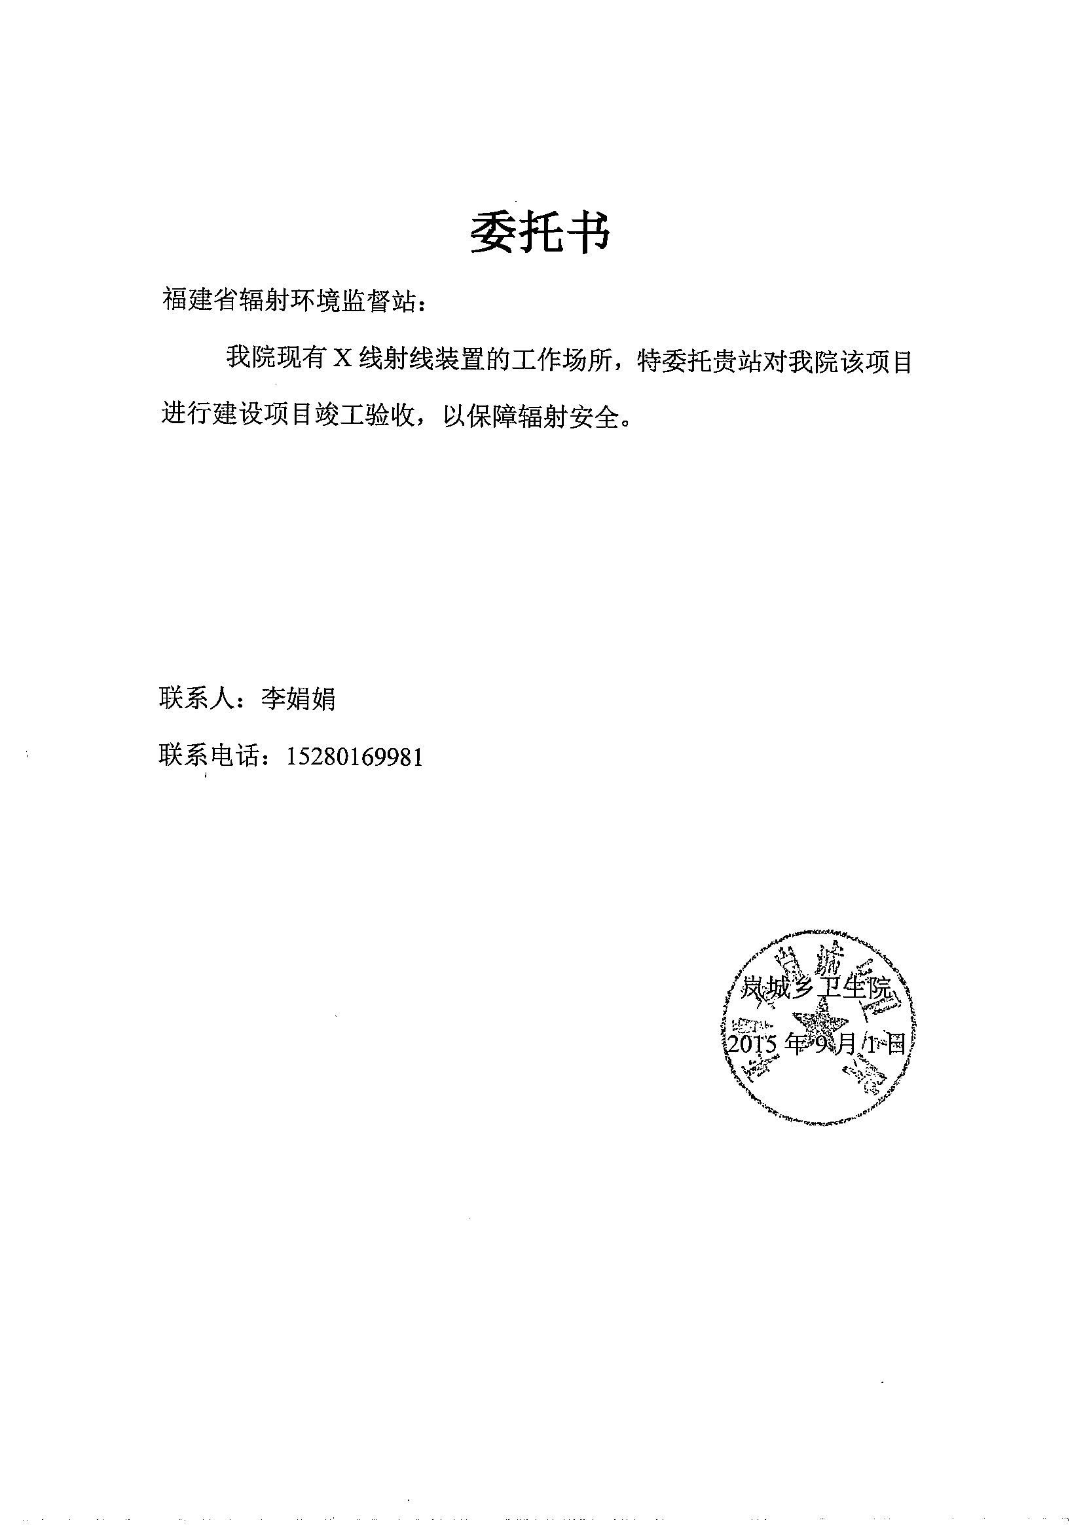
附件1

附件2
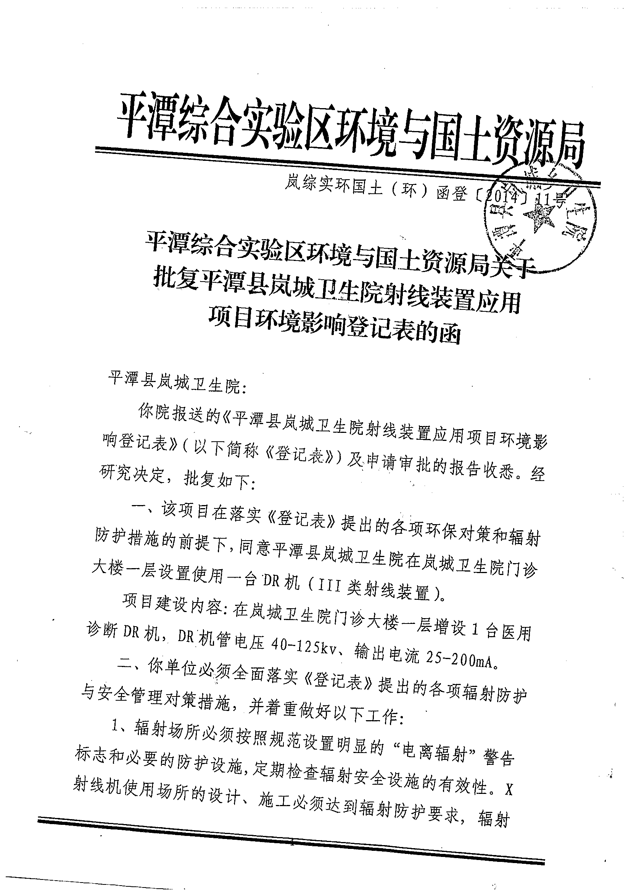

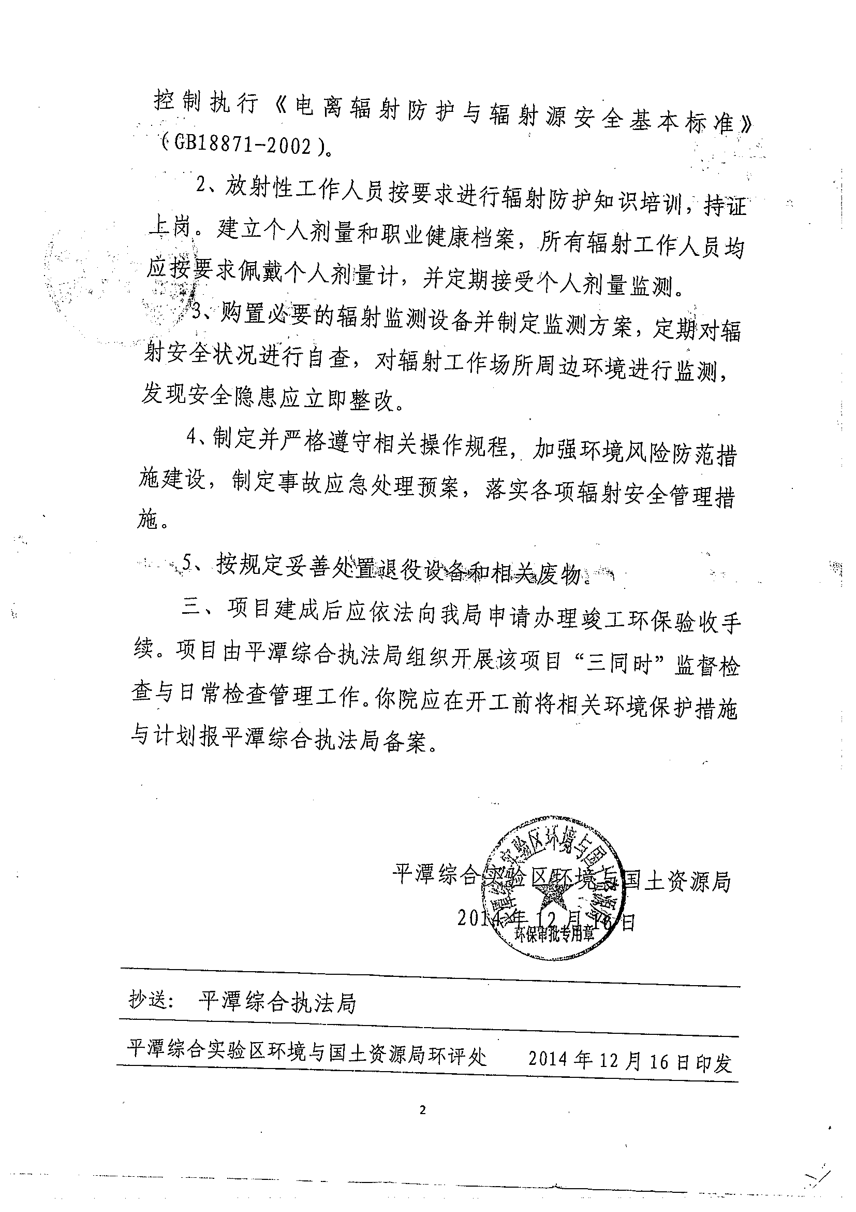

附件3
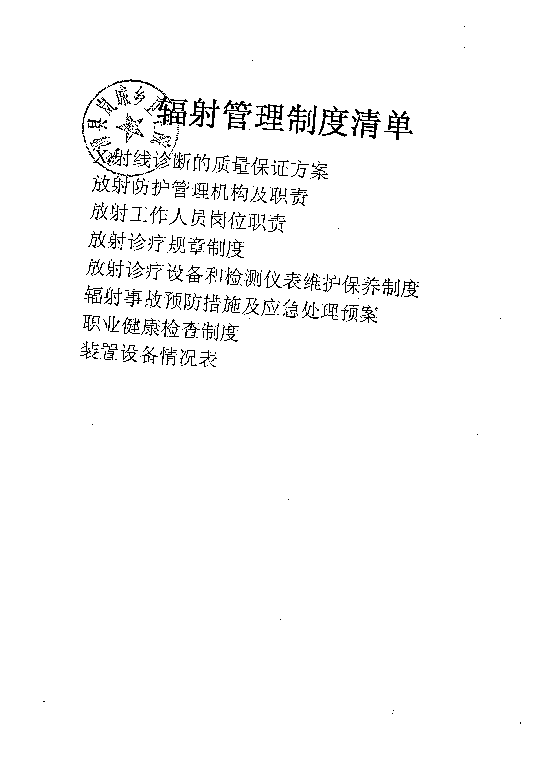

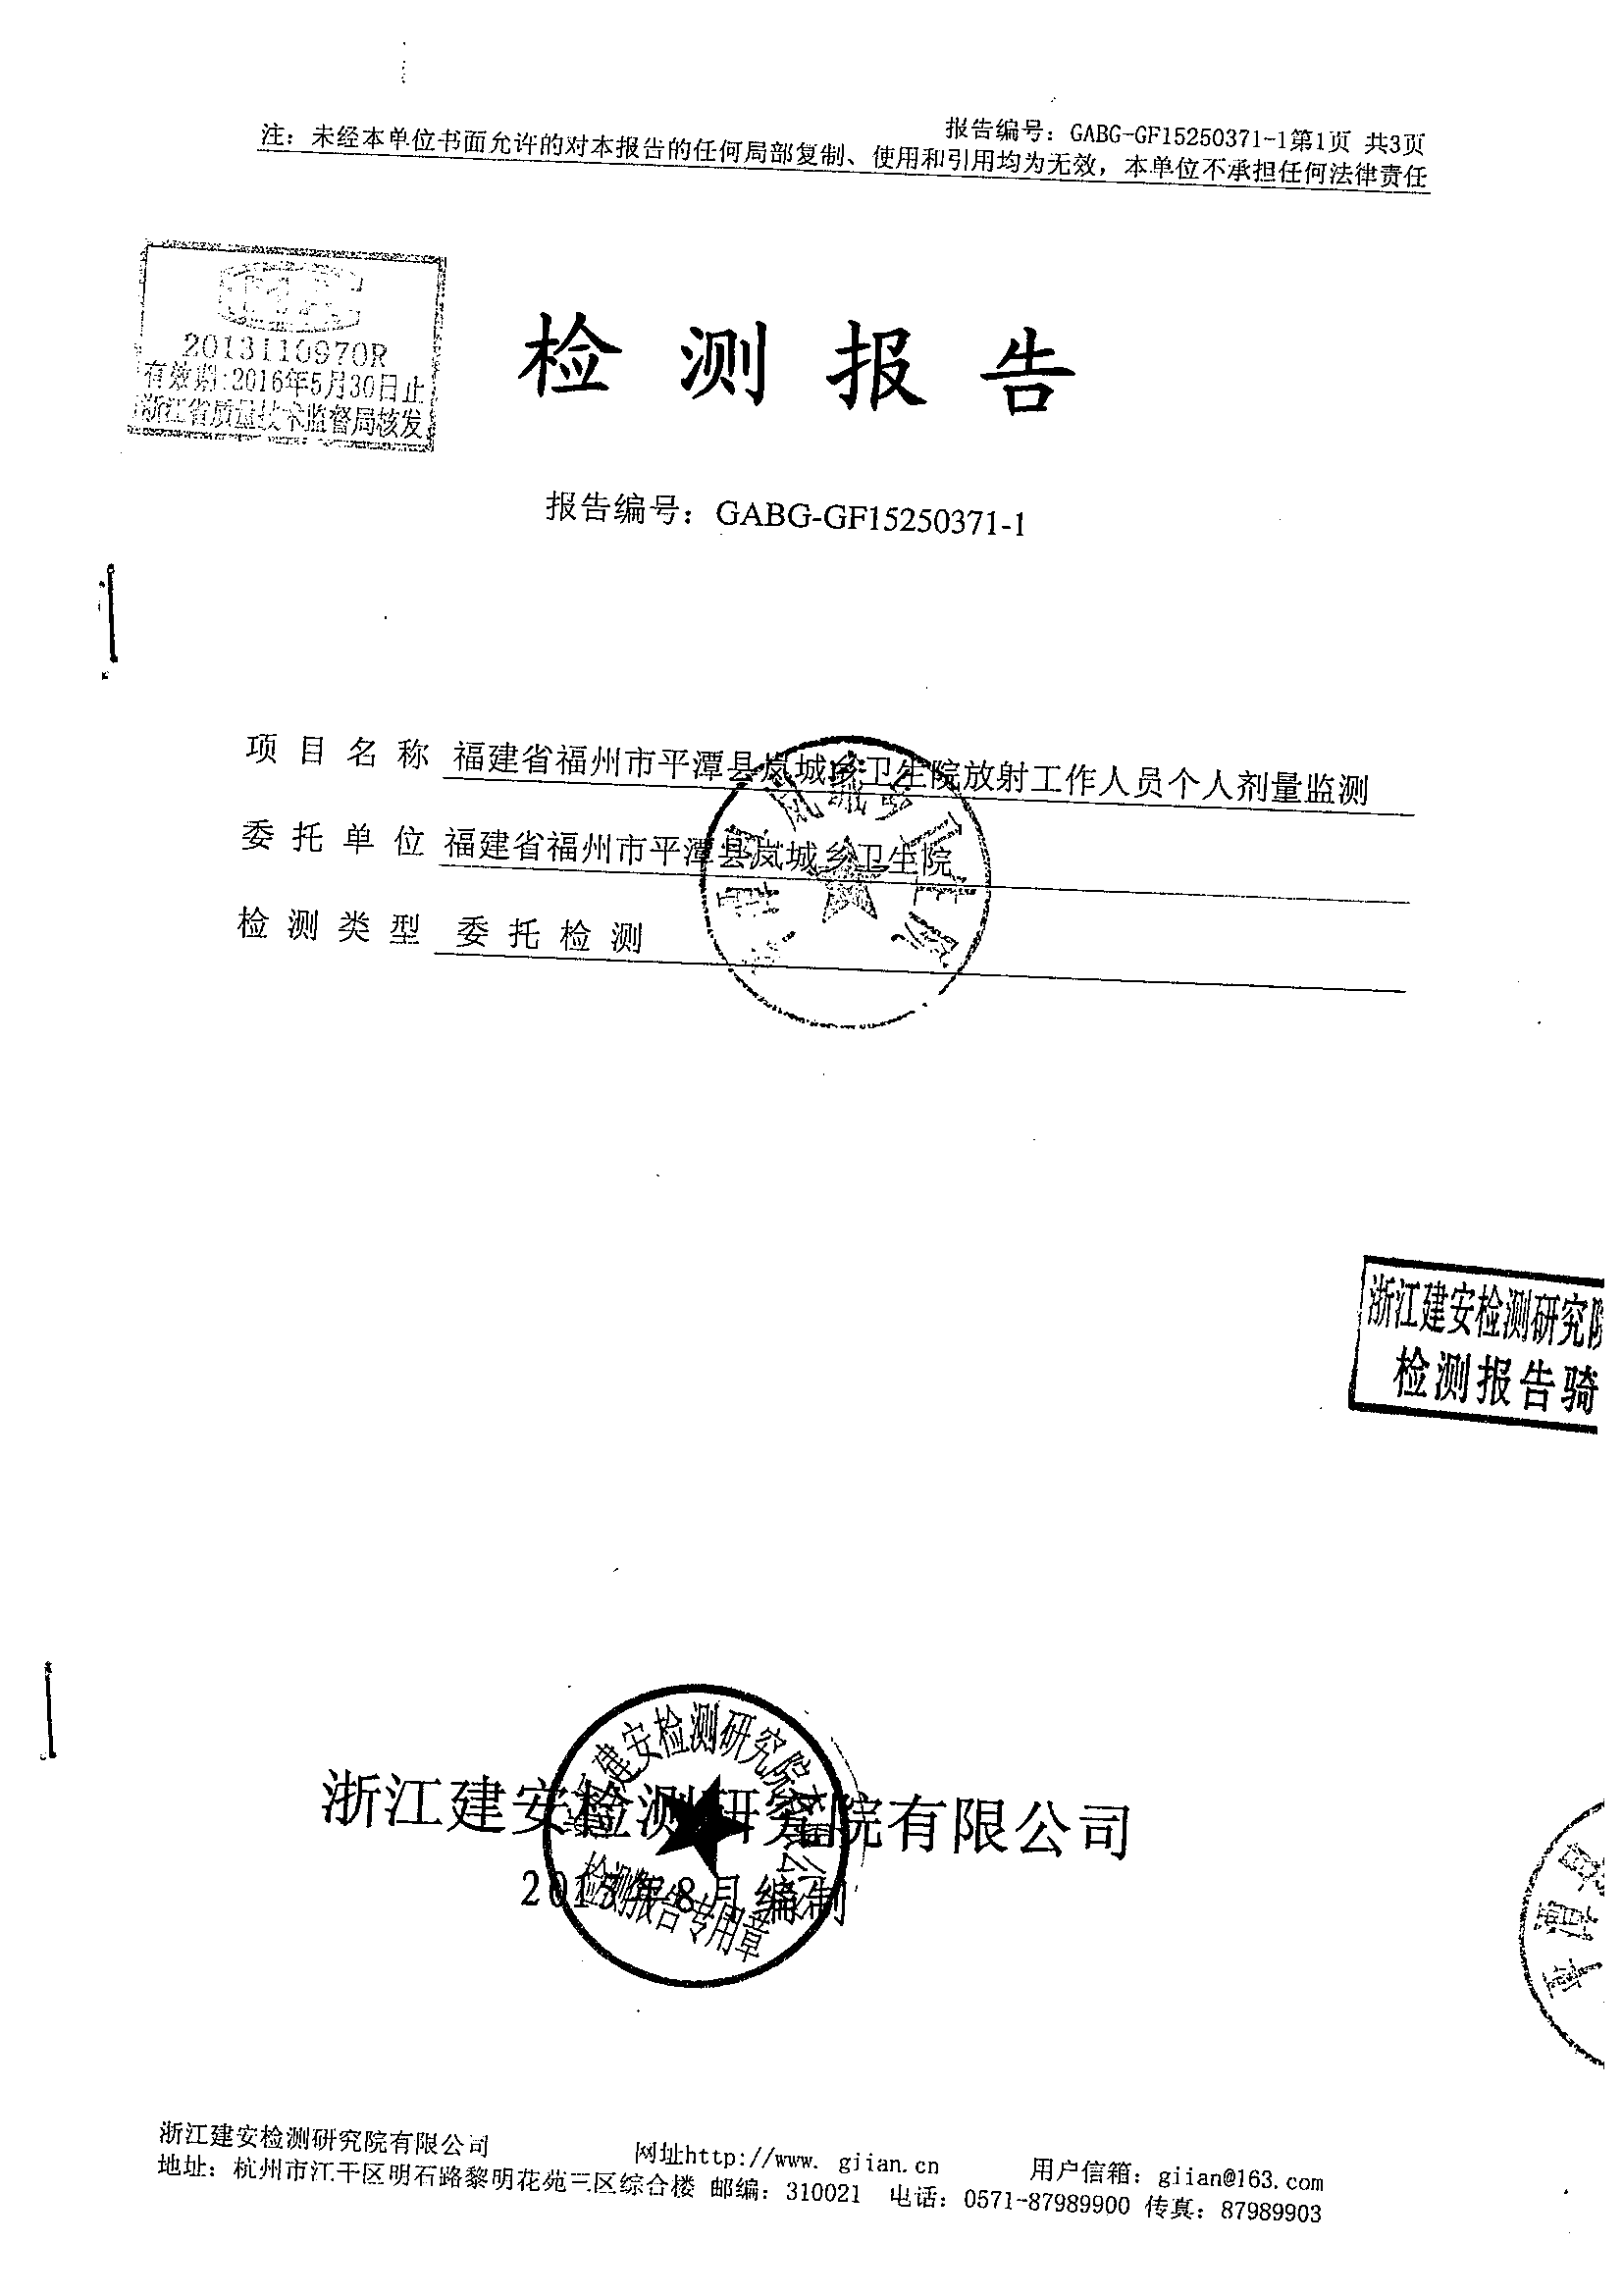
附件4
